**Неоновые демоны**

**Cyberpunk 2077** оставляет такую массу впечатлений, что их нелегко упорядочить и разложить по полочкам. Даже спустя одно полное и вдумчивое (насколько позволяли сроки эмбарго) прохождение кажется, что перед рецензией не помешало бы пробежать сюжет ещё минимум дважды — просто для полноты ощущений. Однако если вам нужно краткое мнение вообще без спойлеров, то… Не знаю, мне остаётся лишь пожать плечами. Лично я получил примерно то, чего и ждал: хорошую RPG от CD Projekt Red. Не «революционную», а просто во всех смыслах хорошую. Ни больше ни меньше.

И в данном случае это вовсе не упрёк, а, напротив, самый искренний комплимент из всех, что приходят мне на ум. Да, игра едва ли дотягивает до того мифического идеала, который многие нарисовали себе в мечтах за семь лет ожидания, — хотя это, думаю, ни для кого не сюрприз. Да, если захотеть, то можно легко найти множество мелочей, которые CD Projekt Red в теории могла бы сделать ещё круче. Но при этом у меня ни разу не возникло чувства, что авторы где-то не сдержали своих обещаний или срезали углы.

Вопреки всем тревожным слухам и опасениям, Cyberpunk 2077 не стала жертвой собственных амбиций. Она не смотрится сырой или выпущенной второпях — если у команды и был повод несколько раз переносить дату релиза, то по самой игре даже близко не скажешь, что она рождалась в муках. Совсем наоборот: по Cyberpunk 2077 видно, что студия действительно горела идеей и сделала именно ту игру, какую хотела.

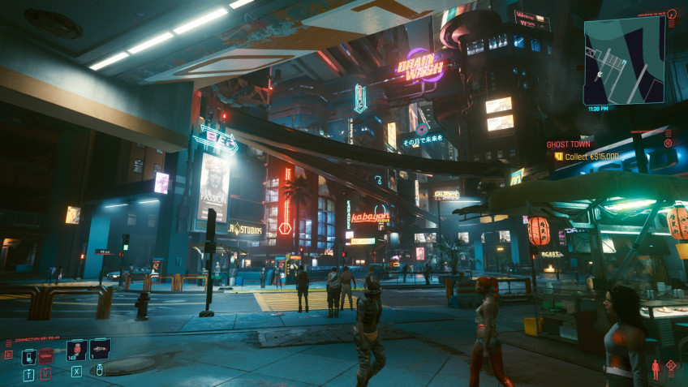

Разработчики уже не раз показывали сюжетную завязку и пролог, но, если вы специально избегали любой информации по игре, пересказываю в двух словах. Молодой наёмник Ви и его брат по оружию Джеки Уэллс отчаянно борются за место под солнцем в мегаполисе будущего — Найт-Сити. В этом городе, где сильные пожирают слабых, Ви и Джеки выпадает уникальный шанс пробиться на вершину пищевой цепочки и прослыть настоящими легендами. Нужно всего лишь пробраться в пентхаус наследника одной из самых могущественных корпораций планеты и выкрасть оттуда какой-то чип. Любой другой на их месте наверняка отказался бы от столь самоубийственной затеи, но ребята, забыв про инстинкт самосохранения, решают, что игра стоит свеч. В конце концов, после такого ограбления в их честь просто обязаны назвать коктейль — а то и два, по одному на каждого.

Разумеется, на практике всё идёт не по плану: тихое дельце оборачивается феерическим провалом, из-за чего Ви получает пулю в голову… Но украденный чип каким-то чудом возвращает его к жизни. Правда, есть одна маленькая проблема. Воскресив героя, экспериментальная технология подселила в его тело сознание Джонни Сильверхэнда: рокера, террориста и легендарного наёмника, пропавшего без вести пятьдесят лет назад.

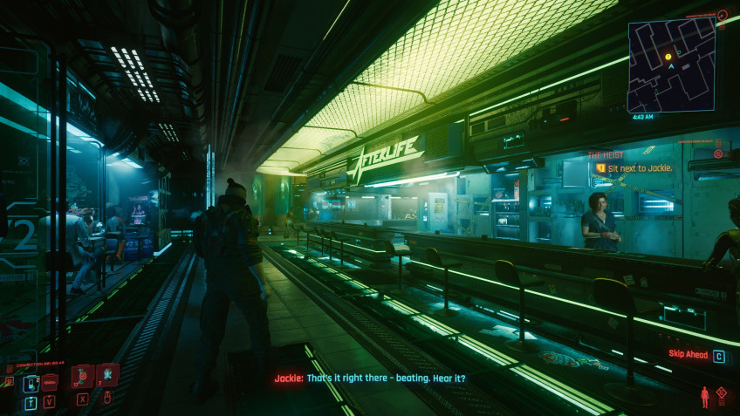

**Пластмассовый мир победил**

Я бы и рад во всех подробностях рассказать, что происходит после пролога, но не могу — и, самое главное, не хочу. Во-первых, события Cyberpunk 2077 очень трудно обсуждать без спойлеров, а во-вторых, сюжет игры действительно лучше пережить самому, нежели с чьих-то слов — иначе эффект будет попросту не тот. Вряд ли кто-то сомневался в литературном мастерстве CD Projekt Red, но, тем не менее, с неонуарной фантастикой сценаристы студии справились как минимум ничуть не хуже, чем с фэнтези. А если сделать поправку на то, что в этот раз у них не было базы в виде длинного цикла книг, где чётко прописаны характеры персонажей и конфликты, то получилось вообще здорово.

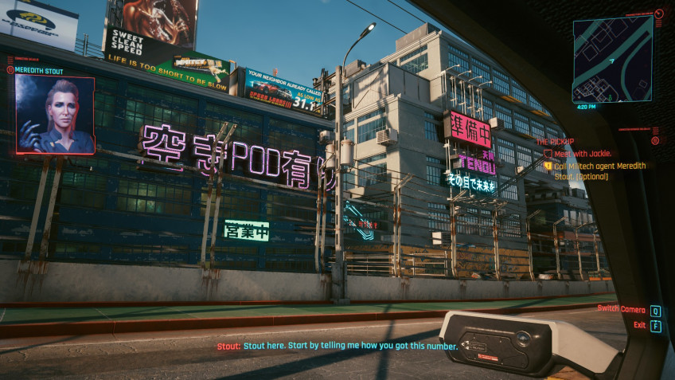

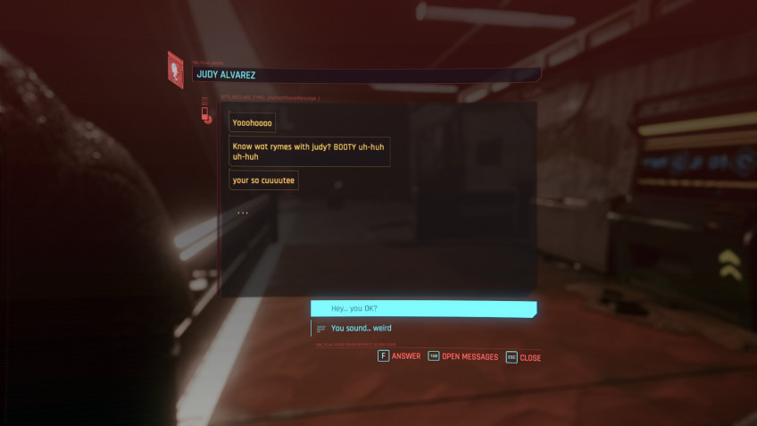

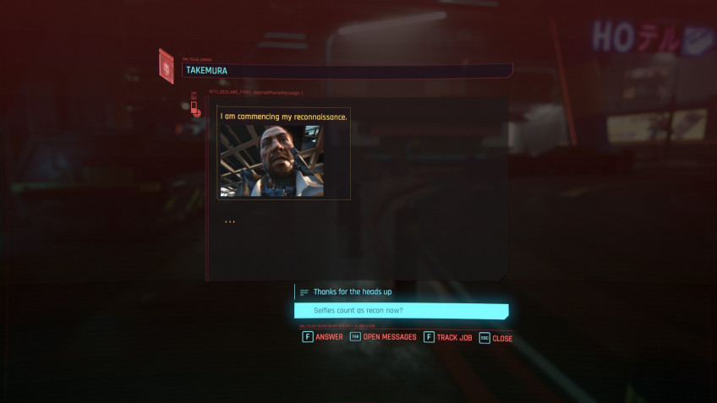

С персонажами далеко не всегда нужно общаться лично: они частенько звонят и шлют сообщения. Последние радуют вдвойне, особенно если общаться с романтическим интересом Ви

Хотя в одном из трейлеров игры Джонни воинственно призывает «спалить город», на деле Cyberpunk 2077 вовсе не о том, как угнетённые маргиналы задорно лупят обнаглевших капиталистов поганой метлой. Она не гнёт очевидную мораль, не размышляет о высоком и не пытается прочесть игроку лекцию по социологии. Вместо этого авторы рассказывают мрачную, до боли жизненную историю о людях, которые просто пытаются выжить в бетонных джунглях, где от шума улиц и неонового света невозможно спать по ночам. Это история о несправедливости, безразличии и пронзительном одиночестве. Это история, наконец, о том, как быстро ваша привычная жизнь может рухнуть и как сложно второпях строить новую прямо на её костях — даже если вы заменили их на титановые.

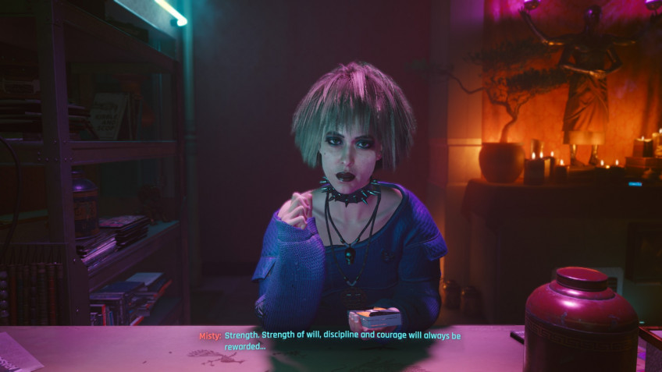

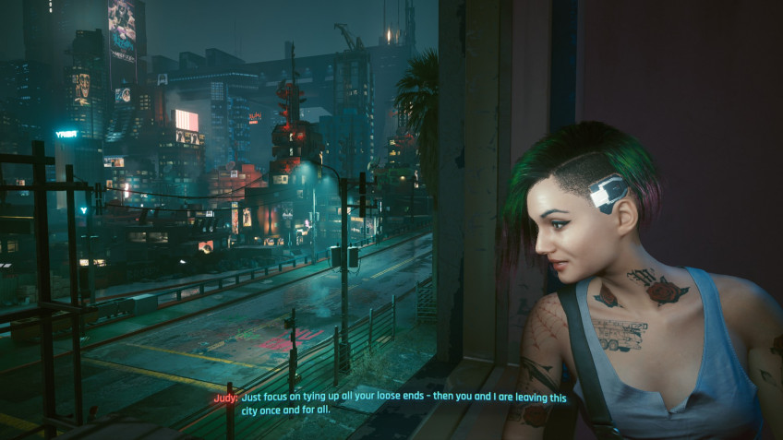

Мисти, девушка Джеки, обустроила свою эзотерическую лавку по соседству с клиникой риппердока Виктора — видимо, чтобы чистить чакры пациентам. А Джуди зарабатывает на жизнь тем, что монтирует брейнданс-порно. Каждая зарабатывает как может

Сценарий постоянно балансирует на стыке криминальной драмы, антиутопии и психологического триллера с толикой чёрной комедии. Именно поэтому лично мне Cyberpunk 2077 напоминает не о **«Бегущем по лезвию»**, а скорее о фильмах братьев Сафди — **«Хорошем времени»** и недавних **«Неогранённых алмазах»**.

Справедливости ради, история захватывает далеко не с первых минут: поначалу не совсем понятно, кому тут вообще сопереживать, кто прав, а кто виноват. Но, когда события всё же набирают обороты, напряжение не отпускает до самого финала — настолько, что я перепрошёл кульминацию игры четыре раза, чтобы наконец получить что-то, хоть отдалённо похожее на «хэппи-энд». Просто потому, что мне очень хотелось, чтоб путешествие этих несчастных, истерзанных персонажей закончилось на позитивной ноте.

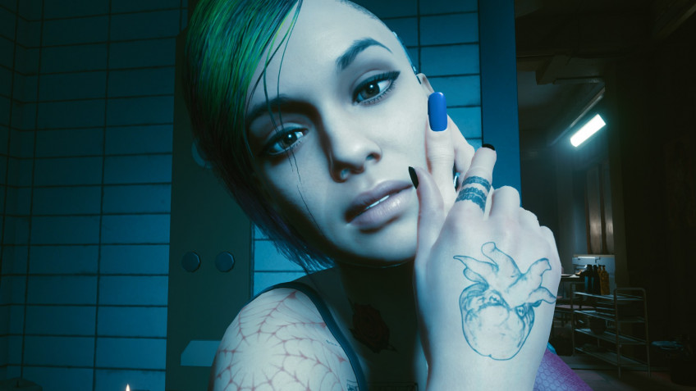

Авторы хорошо поработали над романтическими линиями персонажей — они получились, без шуток, очень трогательными, тёплыми и реальными

Думаю, это уже многое говорит о качестве сценария в целом и литературных текстах в частности. Герои общаются между собой очень живо и естественно — так, словно они говорят друг с другом, а не с игроком. Наш выпускающий редактор Сергей Цилюрик обмолвился об этом ещё в июньском тексте с пресс-показа игры, и в релизной версии с диалогами всё точно так же в полном порядке. По факту, даже лучше: у всех более-менее значимых персонажей своя манера речи, характерные повадки, интонации — они запоминаются и узнаются. И это при том, что в сюжете участвуют десятки лиц всех возрастов, гендерных принадлежностей и оттенков кожи.

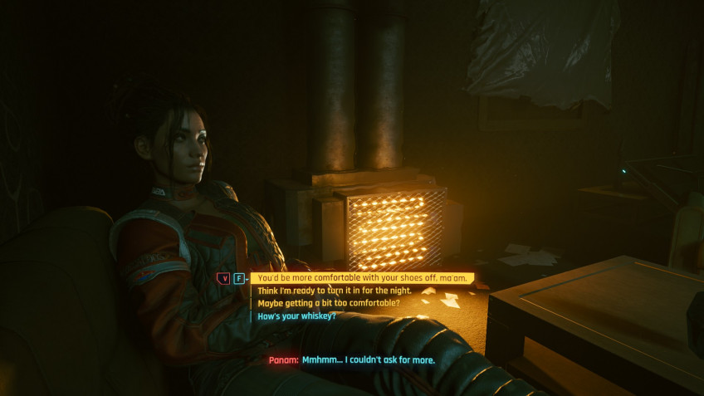

Но, конечно, на первом месте стоит дуэт протагонистов — Ви и Джонни. За ними интересно наблюдать как вместе, так и по отдельности. Хотя у игрока куда больше контроля над Ви, чем, скажем, над Геральтом, он всё равно ощущается достаточно самобытным, независимым персонажем. Иногда он ведёт себя точь-в-точь как карикатурный герой боевиков эпохи Сталлоне и Шварценеггера: отстранённый, жёсткий и настолько «крутой», что даже мужчины беременеют от одного его взгляда. Однако стоит Ви оказаться в кругу друзей или близких людей, как от напускной крутизны не остаётся ни следа — это лишь часть образа. В тёплой же компании он не прочь подурачиться, выпить бутылочку пива под задушевную беседу, отпустить глупую шутку или взгрустнуть. Словом, он позволяет себе быть уязвимым — а ничего более человечного просто нельзя придумать.

А Джонни… Ох, Джонни Сильверхэнд. Когда он впервые засветился в геймплейных роликах, я не мог отделаться от мысли, что Киану Ривза пригласили на роль просто из-за его меметичной популярности. И, при всём уважении к его актёрским навыкам, иногда он и впрямь не очень попадает в образ. Всё-таки Ривзу уже под шестьдесят, а играет он молодого, взбалмошного бунтаря — периодически эта разница между актёром и персонажем становится заметна.

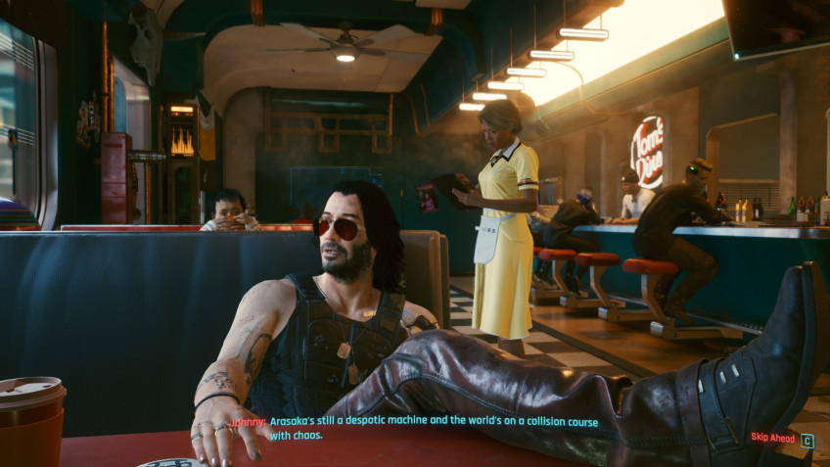

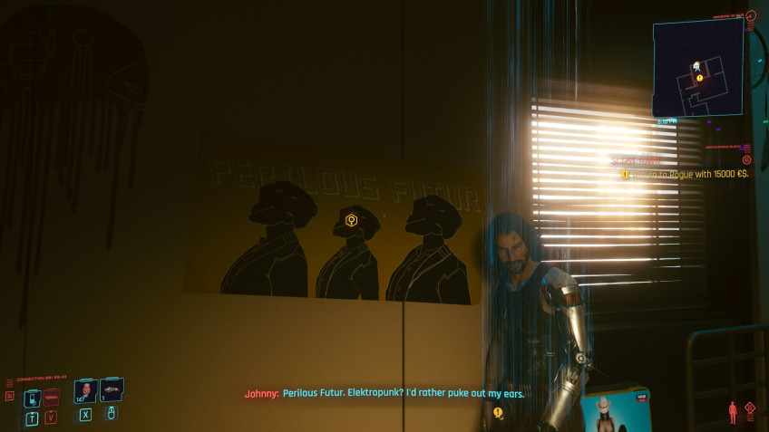

Джонни вклинивается в жизнь Ви при любом удобном (и неудобном) случае, чтобы отпустить пару-тройку едких комментариев. Но с юмором авторы не перебарщивают — он всегда включается вовремя и бьёт в яблочко

Но в остальном, если закрыть глаза на эти моменты (благо попадаются они редко), он отлично справился с задачей: Джонни Сильверхэнд — пожалуй, самый противоречивый персонаж в карьере Ривза. Обаятельный эгоист, ветеран войны, манипулятор и лицемер, который верит, что цель оправдывает любые, даже самые жестокие средства. У Джонни есть принципы, но сопереживать ему непросто: антигерой из него получился убедительный.

А благодаря тому, что Ви и Джонни — абсолютно разные люди с зачастую противоположными взглядами, их вынужденный союз развивается, мягко говоря, непросто. Поначалу и вовсе токсично — никак иначе это не назвать. От сцены, где Джонни пытается силой забрать у Ви контроль над телом, действительно становится не по себе, особенно если играть за девушку. Сильверхэнд орёт и угрожает убить её, если придётся, а та ломающимся от страха голосом из последних сил шлёт его куда подальше, прекрасно зная, что от него никак не скрыться. Герои постоянно спорят и пререкаются, но постепенно, шаг за шагом, всё же учатся уважать друг друга. Ну... при условии, что игрок того захочет: в зависимости от ваших решений отношения Ви и Джонни в финале могут сложиться очень по-разному.

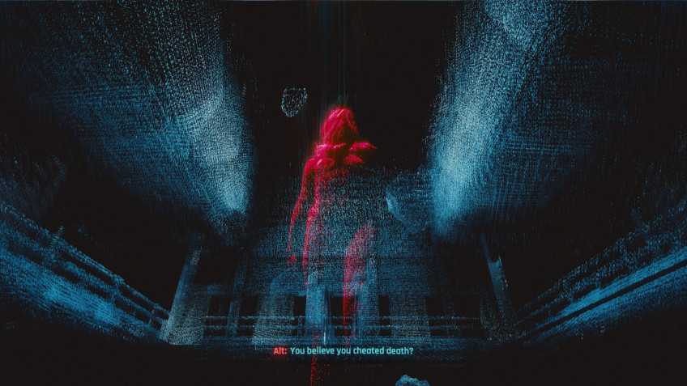

Увы, киберпространство никак толком не задействовано в сюжете. Интересно, почему: идею сочли лишней или, наоборот, берегут её для DLC?

Наверное, единственная более-менее серьёзная претензия в плане повествования у меня только к темпу. Это не минус, а, скорее, решение, которое я не совсем понимаю. Дело вот в чём: в Cyberpunk 2077 появление новых сюжетных веток и персонажей как-то привязано к тому, сколько времени вы просидели в игре. То, выдадут ли вам очередной квест, зависит то ли от количества выполненных побочных заданий, то ли от общего хронометража геймплея — я не знаю наверняка. Но в итоге, когда я уже добрался до точки невозврата перед кульминацией, оказалось, что всё это время часть заданий (включая те, что было бы обидно пропустить) была просто недоступна. Пришлось поставить прохождение на паузу и колесить по городу, убивая время, чтобы вдруг не упустить что-то любопытное.

**Футурошок**

Если говорить о геймплее, то в первые часы Cyberpunk 2077 кажется (по крайней мере, мне) неожиданно запутанной и перегруженной, причём без особой на то причины. Хотя во время пролога разработчики честно пытаются разъяснить, что, как и зачем, на игрока вываливают какое-то невероятное количество терминов, концепций и взаимосвязанных механик. А когда пролог заканчивается и вас отпускают в свободное плавание, в их хитросплетении теряешься ещё сильнее. Фиксеры, несколько разных типов побочных заданий, аугментации, взлом, кибердеки, демоны, очки перков, характеристик, опыта и репутации, кастомизация экипировки, с десяток разновидностей гранат, целый парк машин и мотоциклов. Круто, конечно, но это всё правда нужно?

Потом открываешь глобальную карту, которую кто-то решил оформить в красном цвете (видимо, специально для того, чтобы от неё болели глаза), видишь миллион жёлтых «вопросиков» — и голова реально начинает раскалываться, как от сенсорной перегрузки. Всего так много, и всё вроде бы важное, но за что схватиться в первую очередь? В каком направлении двигаться? Чем, в конце концов, заняться?

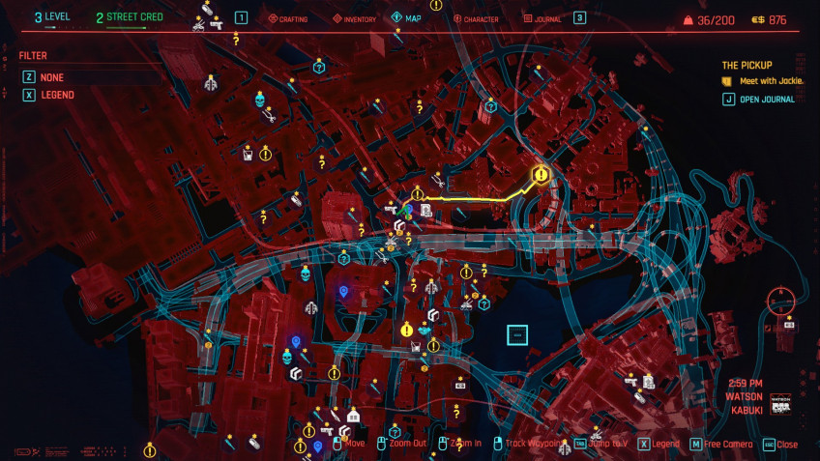

Карта с виду кажется плохой, но, поверьте, на деле она ещё хуже. По ней в принципе невозможно ориентироваться, если заранее не задать конечную точку маршрута

Однако, несмотря на явные симптомы мегаломании, к обилию (можно даже сказать: избытку) возможностей и опций довольно быстро привыкаешь — спустя один вечер вы уже будете чувствовать себя в Найт-Сити как дома. Возможно, это не самое популярное мнение, но я никогда не боялся, что Cyberpunk 2077 получится слишком маленькой. Напротив, я переживал, что она будет бессмысленно большой, а пустоту между интересными моментами CD Projekt Red забьёт однообразными «филлерами» и одноразовыми механиками. Ну, из числа тех, что занятно звучат на бумаге, но на практике вообще не нужны.

Но, как оказалось, беспокоился я в целом зря — правда, не уверен, что все разделят мою радость. Cyberpunk 2077 совсем не такая гигантская игра, как третий «Ведьмак». Разработчики, напомню, прямо об этом говорили, но на всякий случай подчеркну ещё раз: она действительно гораздо меньше. И по длительности, и по объёму контента, будь то побочные задания, традиционный сбор коллекционного мусора или зачистка «лагерей» бандитов. С одной стороны — грустно, а с другой… А с другой стороны, на самом деле, вообще не грустно — на мой взгляд это только плюс. Почему? Потому что не каждая RPG в открытом мире, даже от CD Projekt Red, обязательно должна равняться на третьего «Ведьмака». Потому что, да, Cyberpunk 2077 не такая масштабная, зато она не проседает и не успевает наскучить (правда здорово, **Assassin’s Creed Valhalla**?).

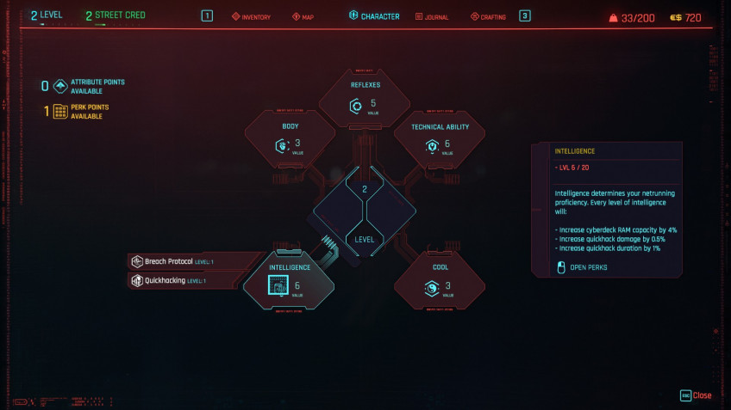

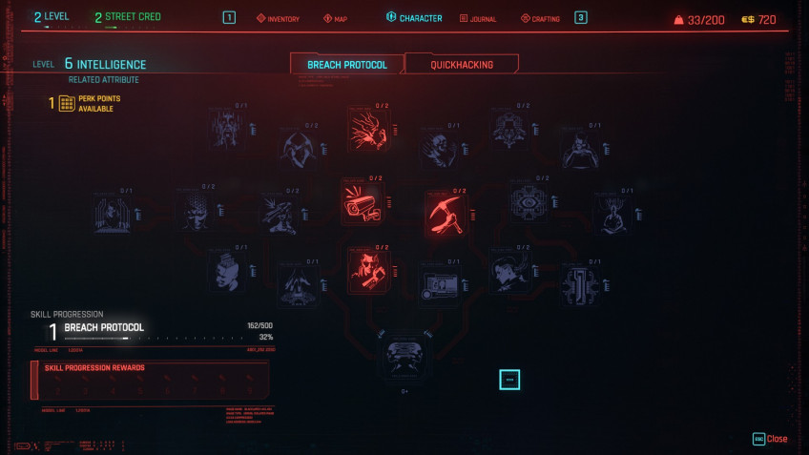

В интерфейсе прокачки с непривычки можно сломать глаза, но, по факту, система простая и гибкая. Надо лишь определиться с билдом. А то перков столько, что хочется сразу все

Вдобавок, на практике, мир Cyberpunk 2077 не ощущается каким-то урезанным или миниатюрным. А всё потому, что художники и дизайнеры, которые годами трудились над обликом Найт-Сити, сотворили нечто поистине бессмертное — другого такого города никто не делал и не факт, что когда-нибудь сделает. При своих впечатляющих размерах Найт-Сити немыслимо богат на маленькие детали, которые большинство игроков даже не заметит, и каждая делает мегаполис чуточку более объёмным, настоящим.

Гипнотический свет неоновых вывесок, исполинские голограммы в виде рыбок кои, монолитные чёрные башни в корпоративном центре и мега-здания, где прозябают тысячи людей. Бесчисленное множество узких переулков, лавочек, небольших рынков и закусочных в подвальных помещениях, а над ними — непропорциональные, угловатые нагромождения зданий, явно построенных прямо друг поверх друга. Аккуратные дорожные развязки, кольцевые, раздолбанный асфальт на окраинах. Облезлые, проржавевшие ветряки в пустошах на границе Найт-Сити, собранные из авиационных турбин, и одинокие, давно разграбленные заправки. Куда ни взгляни, везде найдётся какой-нибудь интересный пейзаж или необычная композиция — если вы вдруг увлекаетесь фотографией, то однозначно оцените местный фоторежим. Недостатка в материале тут точно нет.

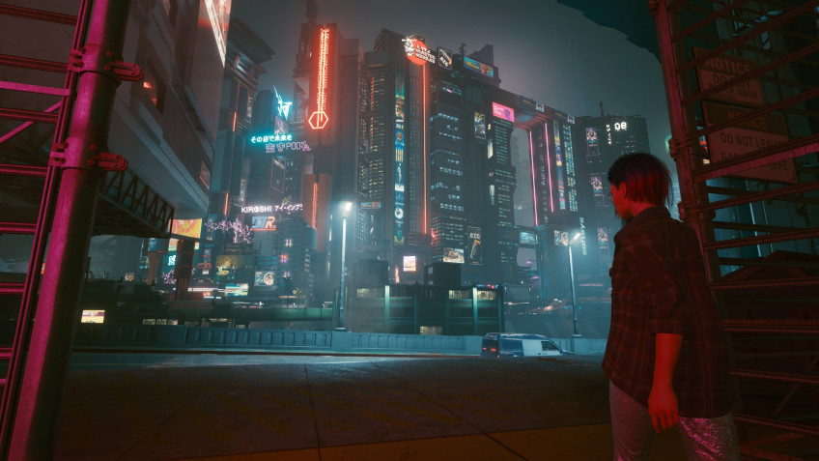

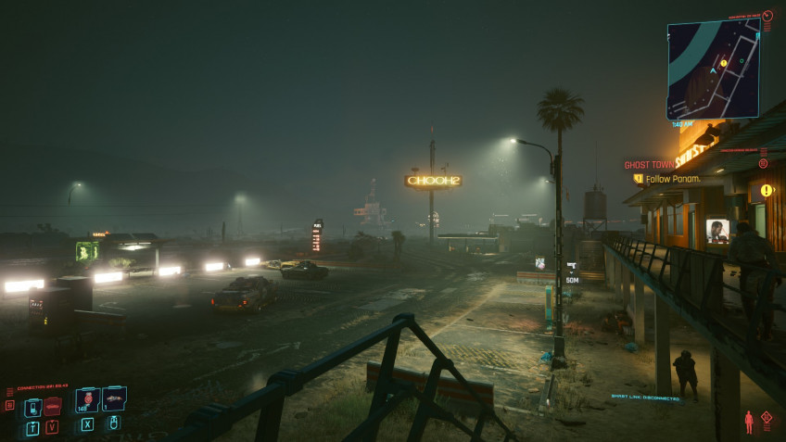

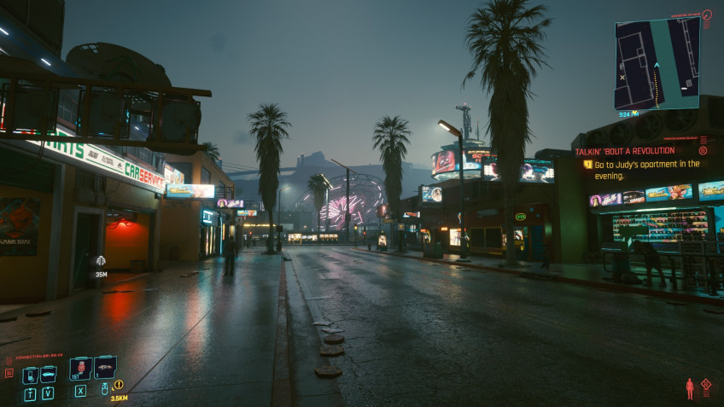

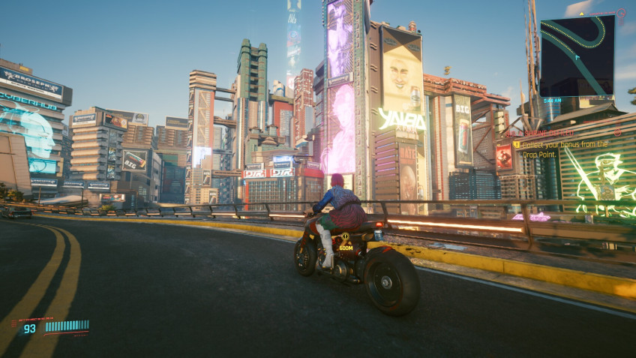

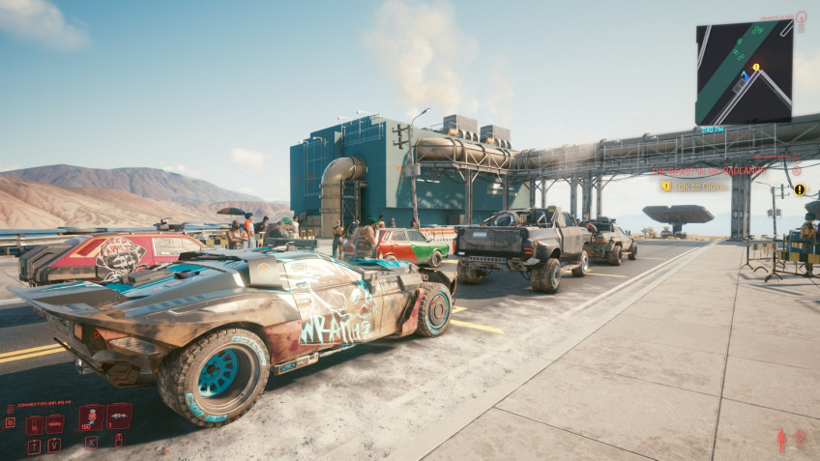

**Майор Кусанаги передаёт привет**

Естественно, всё это — просто декорации, и на геймплей они, по сути, никак не влияют. Вы не можете зайти в каждый магазинчик и перепробовать стрит-фуд в каждой забегаловке, но благодаря потрясающему вниманию к деталям Найт-Сити всё равно хочется изучить вдоль и поперёк. Садишься на байк, чтобы лавировать в пробках, врубаешь радио и мчишься, куда глаза глядят.

В подобные моменты Cyberpunk 2077 сияет ярче всего. Когда, скажем, вы просто едете по своим делам и внезапно получаете звонок на мобильный с просьбой о посильной помощи. Например, как-то раз я проезжал по набережной вдоль Джапан-тауна (да, не Чайна-тауном единым), как мне позвонила Реджина Джонс — бывшая журналистка, а ныне состоятельный фиксер. Заказ у неё был не совсем стандартный: клиент слегка увлёкся в казино Тигриных когтей и проиграл собственный глазной имплант. Жена рассердится, надо вернуть.

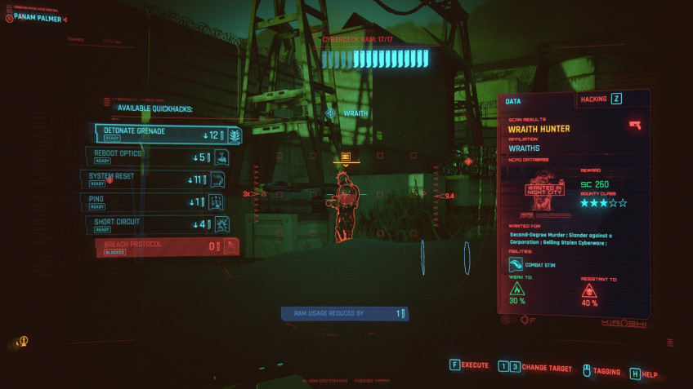

К интерфейсу взлома тоже нужно привыкнуть, но после этого им пользуешься интуитивно, на автомате

Почему бы и нет? Через сто метров паркую мотоцикл напротив кафе, где банда складирует прибыль. Внутри человек десять, и все вооружены. Пара выстрелов из встроенного в предплечье гранатомёта решит проблему, но зачем шуметь, если можно сделать всё красиво? Я просто иду к чёрному входу в переулке и вышибаю охраннику мозги из пистолета с глушителем. За дверью — кухня, в дальнем конце которой, в подсобке, покоится драгоценный глаз, но посреди комнаты лениво курит какая-то девушка. Кибердека — перезагрузка оптики — она теряет зрение ровно на десять секунд. Достаточно, чтобы схватить глаз и убежать незамеченным. В итоге и денег подзаработал, и не замарал костюмчик перед свиданием, куда, собственно, и ехал.

Это лишь одна из историй, случившихся в моём прохождении, но Ви другого игрока, с другим билдом и снаряжением, мог решить вопрос иначе. Он мог ворваться через парадный вход с дробовиком, врубить ускоритель рефлексов и перестрелять всех в слоу-мо. Более прокачанный хакер, чем я, мог бы, не слезая с байка, вызвать у нескольких элитных бойцов приступ киберпсихоза, чтобы они сами расправились со своими товарищами. Ниндзя с моноволоконной плетью, спрятанной в запястьях, раскидал бы метательные ножи, а выживших разрубил на кусочки.

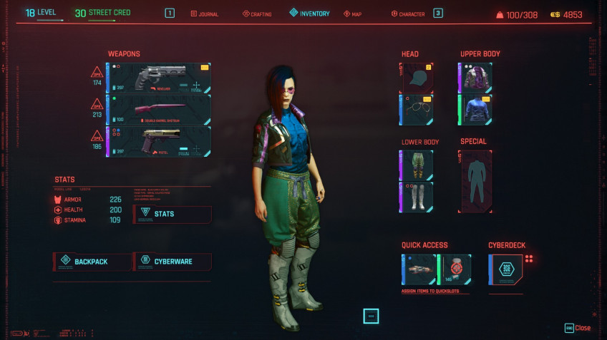

В многообразии опций Cyberpunk 2077 трудно найти лишние или совсем уж никчёмные, что похвально. Мы, конечно, всё это уже видели в полноценных иммёрсив-симах вроде **Deus Ex**, но играется всё равно здорово. Всё-таки CD Projekt Red впервые экспериментирует с подобной ролевой системой, и тем более с шутерной механикой. Она, к слову, приятно удивляет: я не ожидал, что пушки будут так хорошо звучать и ощущаться. Моя Ви делала упор на хакинг, но в качестве плана «Б» держала под рукой револьвер и розовую (я тут не при чём, она такой выпала) двустволку — в итоге я регулярно искал проблемы на свою голову, просто чтобы появился предлог лишний раз пострелять.

Предвкушаю вопрос: что круче — стелс или перестрелки? Господин Цилюрик в своём превью склонялся к первому варианту, но, как по мне, это дело вкуса. Разработчики постарались сделать так, чтобы все возможные стили игры имели право на жизнь, и, как мне кажется, у них вполне получилось. Потому я и совмещал скрытный, по идее, хакинг с пушками: здесь можно и нужно комбинировать доступные инструменты, в этом вся соль.